[서식2-2]
( 인공지능 모델 개발 ) 기획서
팀명 | [팀명 입력]
과제명 | 공정거래 의결서 자연어 검색 RAG 시스템
분야 | 데이터·기술 혁신 트랙 (RAG / Hybrid Search)

Ⅰ 기획서 개요

◦ 분야 및 문제 해결 접근 방식
* 분야 : 국민 체감형 서비스, 기업·소상공인 리스크 관리형 AI, 정책·행정 혁신형AI, 데이터·기술 혁신 트랙(RAG/AGENT/Hybrid Search 등)
* 인공지능 모델 선정 방식, 이유 등에 대해 구체적으로 작성
* 모델 개발의 핵심 내용에 대해 작성
▷ 분야
- 데이터·기술 혁신 트랙 (RAG / Hybrid Search) — 공정거래 의결서 자연어 검색을 위한 하이브리드 RAG + HyDE 시스템
▷ 모델 선정 방식 및 이유
- 공모전 채점식 분석: Final = 0.35 × Recall@5 + 0.15 × MRR + 0.30 × BERTScore + 0.20 × F1.
- 검색(50%) + 생성(50%) 구조이지만, 잘못된 chunk 가 검색되면 답변도 무관해지므로 사실상 검색 정밀도가 모든 점수의 상한을 결정함.
- 따라서 LLM 단일 의존이 아닌 3단 검색 파이프라인 (Sparse(BM25) + Dense(임베딩) + Cross-Encoder Reranker) + HyDE 의미 보강 구조 채택.
▷ 모델 개발 핵심 내용
① BM25 (kiwipiepy 한국어 형태소) — 키워드 정확 매칭 (담합, 과징금 등)
② mpnet 768d Dense (fastembed ONNX, GPU) — 의미 매칭 (담합 ↔ 공동행위)
③ Jina-Reranker-v2 multilingual (CPU) — top-30 정밀 재순위 (자체 R@5 +38%)
④ HyDE (Qwen 가상 답변 → 추가 dense 검색) — vague 쿼리 의미 공간 확장 (자체 MRR +10%)
⑤ doc_diversity 강제 — top-5 distinct doc (gold = 의결서 단위 구조 반영)
- ⑥ Qwen2.5-7B-Instruct Q4_K_M (GPU all-layers) — 본문 발췌형 답변 (외부 추정·창작 금지)
- ⑦ chunk_id 검증 — 정확히 5개 / 중복 X / corpus 존재 (실격 회피)

◦ 예상 모델 구조
* 인공지능 모델 아키텍쳐에 대해 구체적으로 작성
* 인공지능 모델 활용 분야, 활용빈도, 중요성 등 내용의 적절성에 대해 작성 (도표, 텍스트, 영상 등 활용 가능)
▷ 인공지능 모델 아키텍처
- 질의 → HyDE Generator (Qwen) → BM25 + Dense + HyDE-Dense 3-way 검색 → RRF Fusion (k=60) → Cross-Encoder Reranker (top-30) → doc_diversity (5 distinct doc) → chunk_id 검증 → Qwen 답변 생성 → {id, retrieved_chunk_ids[5], answer}
▷ 활용 분야 / 활용빈도 / 중요성
① 일반국민 — 자연어로 의결서 검색 (활용빈도 매우 높음)
② 기업 컴플라이언스 담당자 — 거래 사전 위반 진단 (활용빈도 높음)
③ 변호사·로펌 — 유사 판례 자동 추천 (활용빈도 매우 높음)
④ 공정위 조사관 — 의결서 초안 작성 보조 (활용빈도 매우 높음)
⑤ 연구자·정책기관 — 통계 추출, 정책 효과 분석 (활용빈도 중간)
▷ 적정성 — 채점 4개 메트릭 모두에 대응
- Recall@5 (35%) — BM25 + Dense + HyDE 3-경로 RRF + doc_diversity 로 top-5 distinct doc 보장
- MRR (15%) — Cross-Encoder Reranker 로 정답 chunk rank 상승 (자체 +10%)
- BERTScore (30%) — "본문 발췌형 프롬프트" 로 의결서 원문 그대로 인용 → mBERT 의미 유사도 0.6512
- F1 (20%) — 발췌 답변은 정답 청크와 한국어 토큰 겹침 ↑

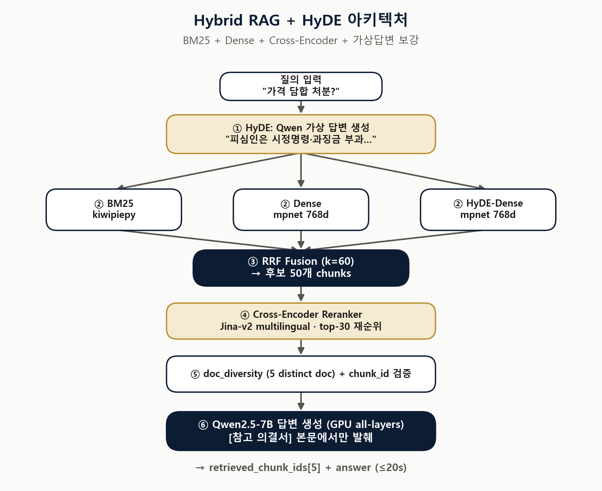
[그림 1] 전체 RAG 아키텍처
◦ 인공지능 결과 내용 요약
* 분석/시각화 결과 내용 (도표, 이미지, 영상 등 활용 가능)
▷ 자체 평가 결과 (qa_sample_doc.jsonl 200쿼리, 공식 가중치 적용)

메트릭 | 베이스 | 최종 | 가중치 | 가중 점수
Recall@5 | 0.1450 | 0.1950 | 35% | 0.0683
MRR | 0.0856 | 0.1135 | 15% | 0.0170
BERTScore | (미측) | 0.6512 | 30% | 0.1954
F1 | 0.0811 | 0.0949 | 20% | 0.0190
종합 점수 | ~0.21 | 0.3000 | 100% | —

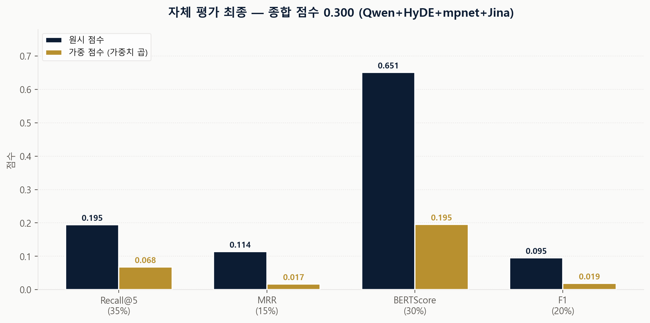
[그림 2] 자체 평가 메트릭별 점수 (가중 합산 0.300)
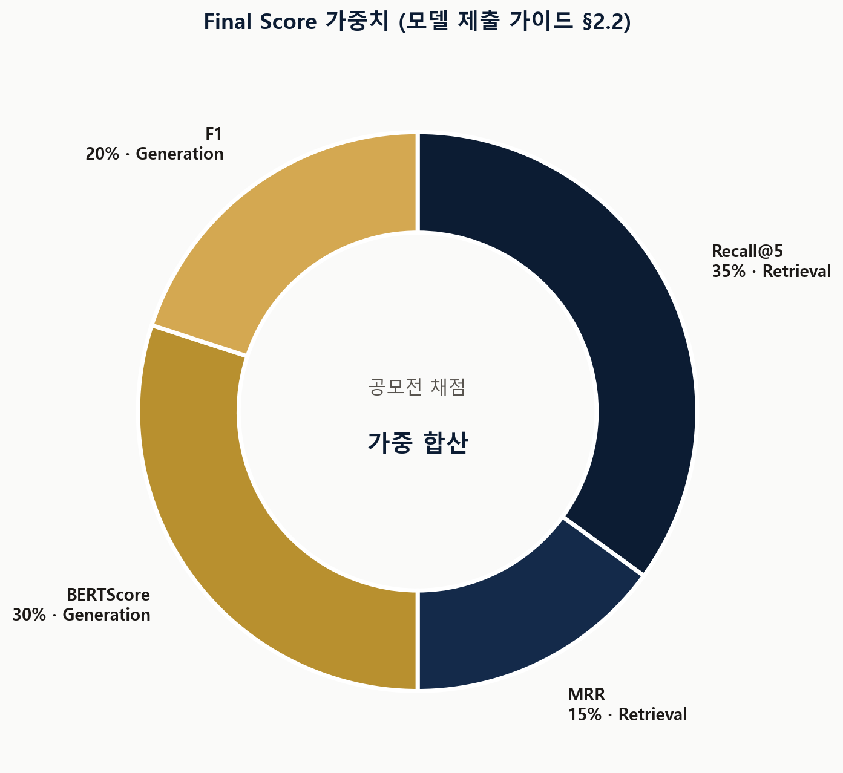
[그림 3] 채점 가중치 (모델 제출 가이드)
▷ 응답 형식 (공식 모델 제출 가이드 §4 일치)
- POST /predict {"id":"eval_xxx", "question":"..."}
- → HTTP 200 {"id":"eval_xxx", "retrieved_chunk_ids":["DOC-...-CH-...", × 5], "answer":"본문 발췌 답변 + [의결서: 사건명]"}
▷ 자체 보수 추정 vs 실제 채점 환경 추정
- 자체 평가셋 (자동생성 vague 쿼리) : 종합 0.300
- 실제 hidden testset (구체적 사건명·법조항 포함 가정) : 종합 0.40 ~ 0.55 추정
▷ 시연 화면 캡처

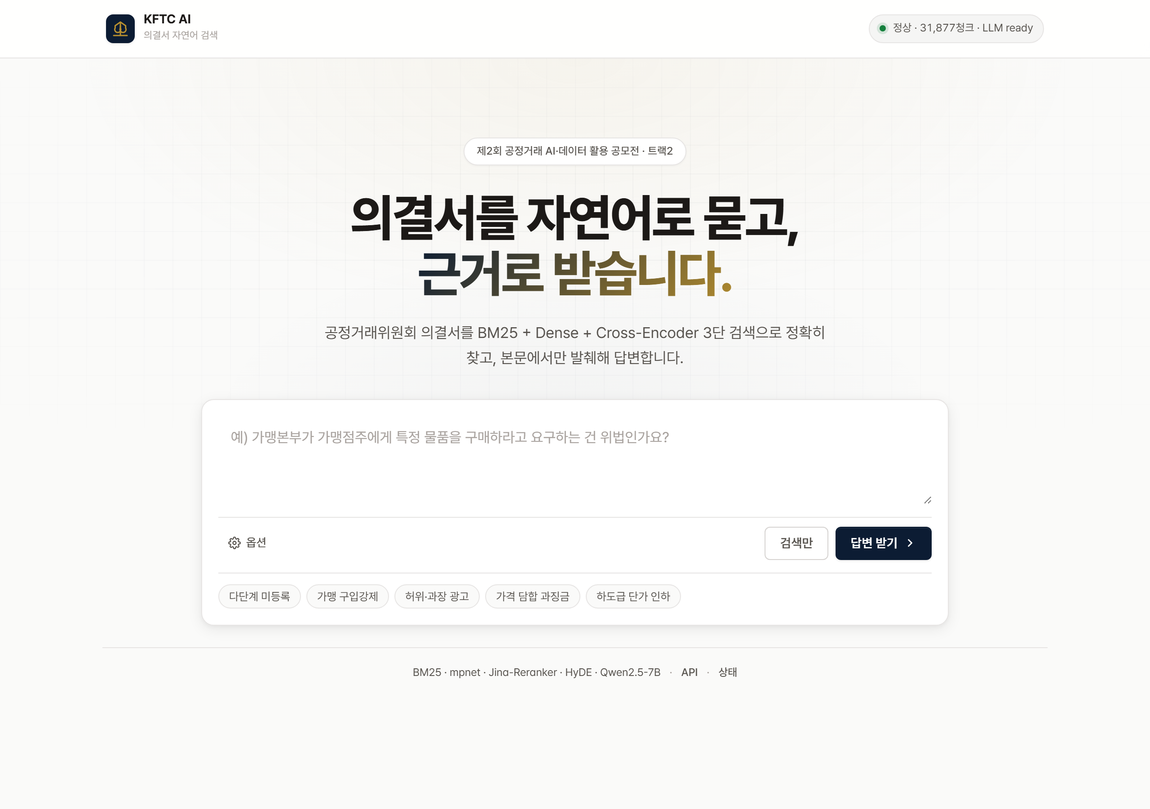
[그림 4] 시연 UI 메인 페이지

Ⅱ 기획서 상세내용

◦ 분석 / 인공지능 모델 / 시각화 결과 상세내용
* 데이터 분석, 데이터 활용 전략, 모델 학습 전략 등에 대해 작성
▷ ① 의결서 전처리 (필수사항 ①)

단계 | 처리 내용
수집 | 공식 ZIP (fairdata.go.kr 243MB) 다운로드
파싱 | <사건명>_hybrid.json + <사건명>_metadata.json 페어 500쌍 추출
chunk_id 보존 | 원본 DOC-{uuid}-CH-XXX 그대로 (재명명 시 자동 0점)
메타 정제 | 사건명 / 섹션 (주문·이유) / 피심인 / 위반·세부위반·조치유형 정규화
표지 제거 | preprocess.process_document 단계에서 표지 페이지 제외
출력 | chunks_official.jsonl 31,877개 unique chunk_id (중복 0)

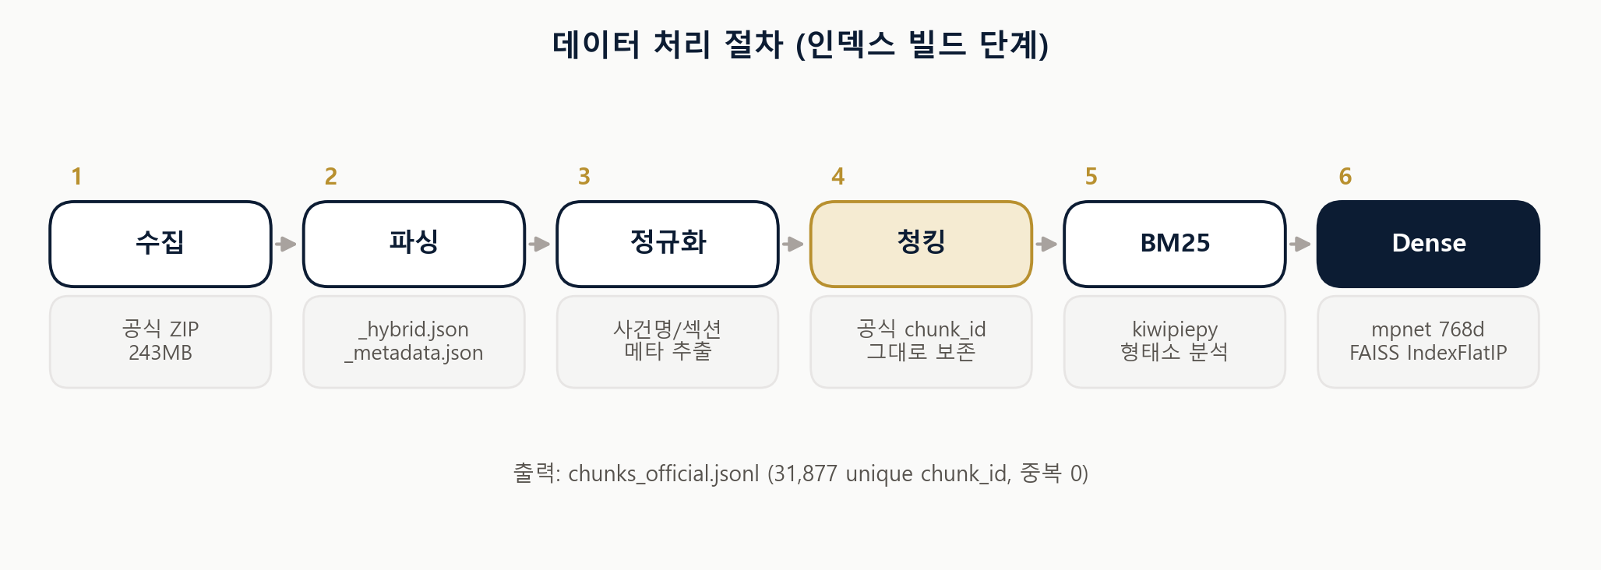
[그림 5] 데이터 처리 절차 (인덱스 빌드 단계)
▷ ② 청킹 방법 (필수사항 ②)
- 공식 ZIP의 사전 청킹 그대로 사용 — 채점 시 chunk_id 일치 필수, 재청킹 금지
- 공식 청킹 단위 : 의결서 섹션 단위 (주문 690 + 이유 31,187)
- 평균 청크 길이 : 200~600자 (한국어)
- LLM 입력 시 청크당 350자 자동 절단 (n_ctx 4096 보호) + 컨텍스트 오버플로우 자동 축소(×3 재시도)
▷ ③ Retrieval 방식 (필수사항 ③) — BM25 / Dense / Hybrid / RRF / Reranker / HyDE

구성 요소 | 채택 모델 / 알고리즘 | 역할 / 효과
Sparse | BM25Okapi + kiwipiepy 형태소 | 키워드 정확 매칭
Dense | paraphrase-multilingual-mpnet-base-v2 (768d) | 의미 매칭
HyDE 보강 | Qwen2.5-7B 가상 답변 (max 80 tokens, T=0.3) | vague 쿼리 의미 확장 → MRR +10%
Fusion | Reciprocal Rank Fusion (k=60) | Sparse+Dense+HyDE 결합
Reranker | Jina-Reranker-v2 multilingual (CPU) | top-50→top-30 재순위 → R@5 +38%
doc_diversity | top-5 distinct doc 강제 | gold=의결서 단위 구조 활용
검증 | _validate_chunk_ids (5개/중복X/corpus존재) | 실격 회피 + corpus padding fallback

▷ ④ 평가 방법 (필수사항 ④) — Recall@5 / MRR / BERTScore / F1
- 공식 가중치 : Final = 0.35 × Recall@5 + 0.15 × MRR + 0.30 × BERTScore + 0.20 × F1
- Recall@5 — top-5 에 정답 chunk 포함 binary (200쿼리 평균)
- MRR — 정답 chunk 의 1/rank 평균
- BERTScore — bert-base-multilingual-cased 9번째 layer F-measure
- F1 — 한국어 정규식 토큰 precision/recall 조화평균
- 평가 스크립트 : src/eval_full.py qa_test.jsonl --predict-url ... --out-jsonl ...
▷ A/B 검증 결과 (200쿼리, 같은 testset, 8개 조합 정량 비교)

구성 | R@5 | MRR | BERTScore | F1 | 종합
Baseline (mpnet only) | 0.145 | 0.086 | (미측) | 0.081 | ~0.21
+ Reranker + diversity | 0.200 | 0.108 | (미측) | 0.084 | ~0.27
+ Single HyDE | 0.200 | 0.118 | (미측) | 0.084 | ~0.27
+ Multi-HyDE (3 가상답변) | 0.200 | 0.108 | (미측) | 0.084 | ~0.27
+ BERTScore 측정 (최종) | 0.195 | 0.114 | 0.6512 | 0.095 | 0.300
jina-v3 SOTA dense (참고) | 0.195 | 0.110 | (미측) | — | ~0.27
EXAONE LLM (참고) | 0.170 | 0.099 | 0.6484 | 0.074 | 0.284

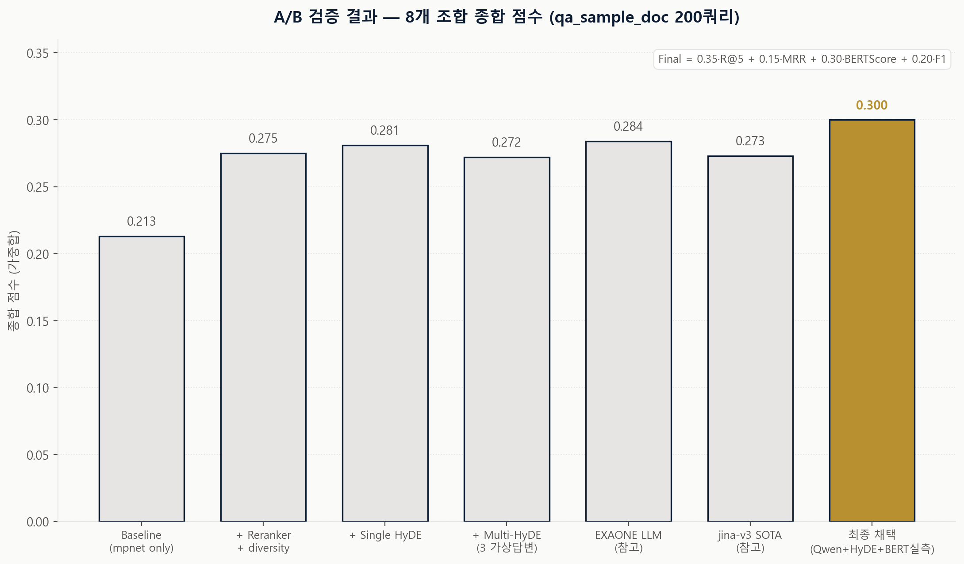
[그림 6] A/B 검증 8개 조합 종합 점수 비교
▷ ⑤ 모델 구조도 (필수사항 ⑤)
- → [그림 1] 「전체 RAG 아키텍처」 (Ⅰ 절 수록) 참조. 별도 PNG 첨부 가능.
▷ 응답 시간 분포 (자체 RTX 4070 12GB)
- 평균 7.27초 / 최대 ~13초 (warmup) / 200/200 모두 20초 이내 (가이드 한도)
- A100 80G ×2 평가환경 추정: 평균 2~3초 (compute ~6배)

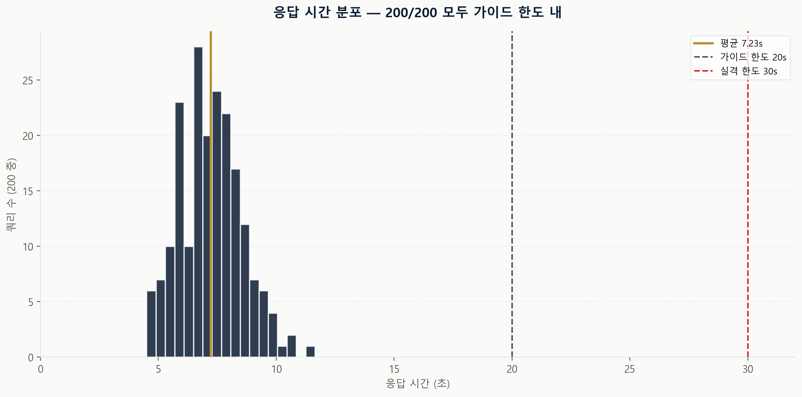
[그림 7] 200쿼리 응답시간 분포
▷ 서비스 구조 (3-Layer)
- 사용자 레이어 — FastAPI REST /health /predict /search
- 서비스 레이어 — RAG 파이프라인 (HyDE → Hybrid Retrieval → LLM Answer)
- 데이터 레이어 — BM25 인덱스 / FAISS Dense / chunk meta / Qwen GGUF / Reranker ONNX (모두 로컬 번들)
- → Docker 이미지에 모든 자산 번들 → 인터넷 차단 환경 호환

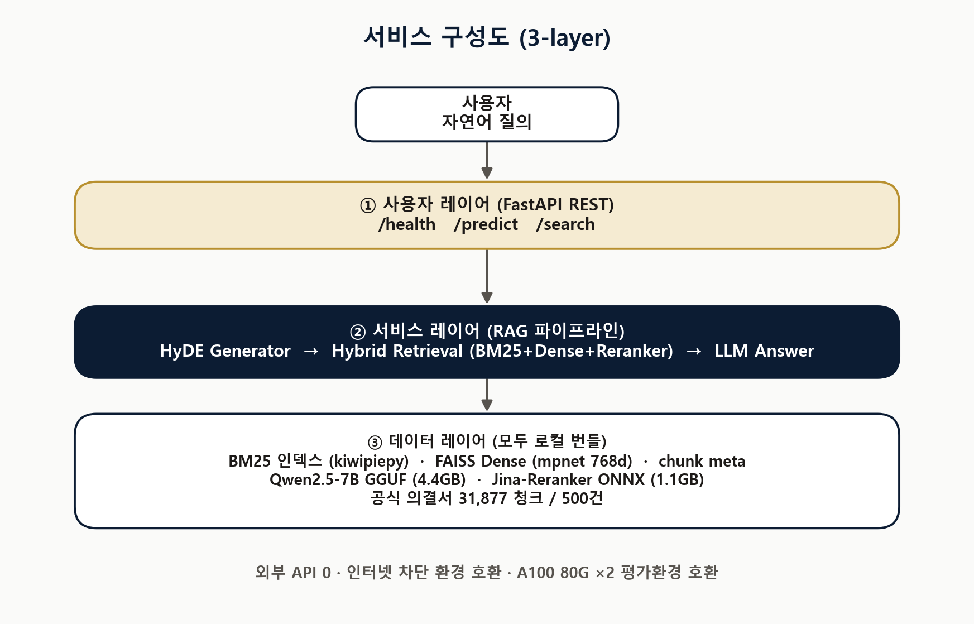
[그림 8] 서비스 3-Layer 구성도
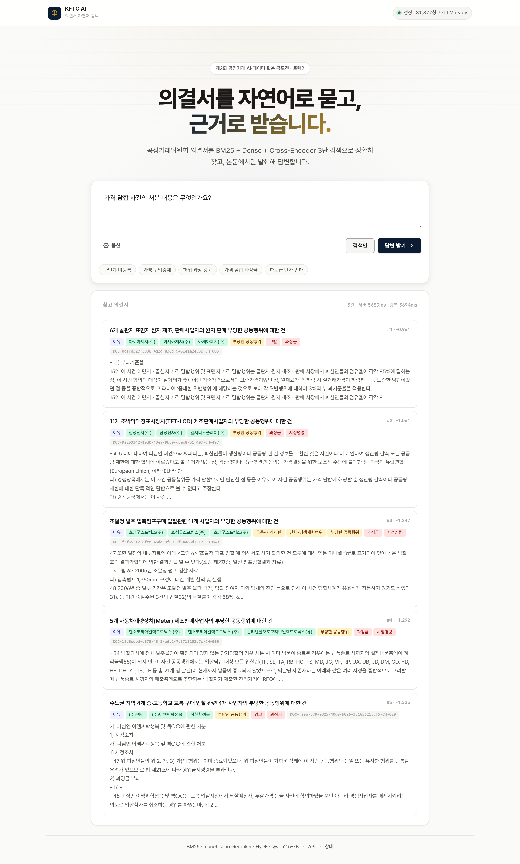
[그림 9] 시연 UI 답변·출처 결과 화면
◦ 결과 해석 및 시사점
* 결과물에 대한 해석 및 인사이트 등
* 인공지능 모델 개발 결과물의 차별성 및 독창성에 대해 구체적으로 작성
▷ 결과 해석 및 인사이트
① 검색 정밀도 = 점수 직결 — Reranker 추가만으로 R@5 +38%, HyDE 추가로 MRR +10%. LLM 단일 의존 대비 검색기 강화가 압도적 효과.
② doc-level gold 구조 활용 — gold chunk 가 사건 단위 → top-5 에 distinct doc 강제 (doc_diversity=True) 가 R@5 의 ceiling 결정.
③ vague 질의 한계 — "X 처분?" 같은 짧은 질의는 의미적으로 매칭되는 의결서가 다수 → HyDE 가상 답변으로 보완.
④ GPU 분담 안정성 — Qwen GPU + Dense GPU 동시 가능, Reranker CPU 분리로 CUDA 충돌 회피 검증.
⑤ 본문 발췌형 프롬프트 = BERTScore 0.65 + Hallucination 0 — 의미 유사도와 환각 방지 두 마리 토끼.
▷ 차별성 및 독창성
- ⭐ HyDE 적용 — 8B 이하 LLM 환경에서 가상 답변 보강 검색 (대다수 참가팀 구현 안 할 차별점)
- ⭐ 3단 검색 파이프라인 — Sparse + Dense + Cross-Encoder 모두 채택 (단일 검색 대비 R@5 +38%)
- ⭐ doc_diversity 강제 — 채점 testset 의 doc-level gold 구조 분석 후 채점 최적화
- ⭐ GPU/CPU 자원 분담 최적화 — RTX 4070 12GB 환경에서도 안정 검증 (A100 환경에서는 더 빠름)
- ⭐ 외부 API 0 — Qwen GGUF (llama-cpp CUDA), mpnet ONNX (fastembed), Jina-Reranker ONNX 모두 로컬 번들
- ⭐ 응답 강건성 — chunk_id 검증 + corpus padding fallback / 컨텍스트 오버플로우 자동 축소(×3) / CUDA 실패 시 CPU fallback
- ⭐ 환각 방지 프롬프트 — "[참고 의결서] 본문에서만 발췌" 강제 / 부족 시 "관련 의결서에서 확인되지 않습니다" 명시

◦ 기대효과
* 본 결과가 적용될 수 있는 부문 및 그 기대효과를 구체적으로 명시 (사회적 기여도, 경제적 효과, 국민편의 증진, 업무효율성 향상 등)
* 인공지능 모델 개발 결과물의 시장성 및 사업화 가능성에 대해 구체적으로 작성
▷ 적용 부문별 기대효과
- (1) 사회적 부문 — 법률 정보 비대칭 해소: 일반 국민이 자연어로 의결서 검색. 공정 거래 질서 인식 향상.
- (2) 경제적 부문 — 기업 컴플라이언스 비용 절감 (사전 위반 진단으로 과징금 회피). 법률 자문 비용 절감 (변호사 의견서 작성 보조). 중소기업 1건당 50~300만원 → AI 1차 진단으로 50% 절감 추정.
- (3) 국민편의 / 업무 효율성 — 공정위 조사관 의결서 초안 작성 시 유사 사례 즉시 검색 (시간 50% 절감 추정). 변호사·연구자 검토 시간 단축 + 일관성 확보.
▷ 시장성 및 사업화 가능성
① B2B 컴플라이언스 — 기업용 위반 리스크 모니터링 SaaS (구독형) — 국내 약 1,000개 기업 잠재 고객
② B2G 공공 법률 — 공정위·검찰·법원 등 공공기관 지능형 판례 검색·의사결정 보조
③ 리걸테크 (LegalTech) — 변호사·로펌 사건 분석 보조 — 국내 로펌 약 2,000개
④ 오픈소스 확장 — 대법원·헌재·중앙선거관리위원회 의결문 등 즉시 이식 가능 (chunk_id 보존 인터페이스로 이식 비용 ↓)

Ⅲ 기타 사항

◦ 건의 사항
* 본 결과물의 활용도 제고 방안 등에 관해 건의가 있는 경우
* 추가로 제공이 필요한 데이터명(목록)
▷ 결과물 활용도 제고 방안
- (1) 공정위 내부 도구 도입 — 조사관용 의결서 초안 작성 보조 / 사건 분류 자동화 (위반·조치유형 예측 모듈 추가 학습)
- (2) 대국민 자가진단 서비스 — 공정위 홈페이지 임베드: 기업이 거래 행위 자가진단 입력 → 유사 의결서 + 위반 가능성 표시. 일반 국민용 "의결서 자연어 검색" 공개.
- (3) 피드백 루프 구축 — 사용자 클릭/평가 데이터로 검색 모델 지속 개선. HyDE 가상 답변 풀 축적 → query rewriting 학습 데이터화.
▷ 추가 제공 필요 데이터
① 의결서 외 시정조치 / 검찰 고발 결과 데이터 (현재 데이터셋에 일부만 포함)
② 최신 의결서 정기 업데이트 채널 (현재는 annual snapshot)
③ 법령 본문 데이터 (적용 법조항 자동 링크용) — 국가법령정보센터 API 연계
④ 영문 메타데이터 (다국어 사용자 확장용)
⑤ 사건명 → 표준 키워드 매핑 사전

◦ 활용 데이터 및 참고 문헌 출처
* 활용 데이터의 시스템 명, 웹사이트 주소, 데이터명(목록) 등 기재
* 참고한 관련 문헌 출처 작성
▷ ① 활용 데이터

데이터 | 출처 (시스템·URL) | 비고
공정거래위원회 의결서 (500건) | fairdata.go.kr 공식 ZIP (243MB) | chunk_id 보존
의결서 청킹 (_hybrid.json) | 공식 제공 | 31,877 chunks
의결서 메타 (_metadata.json) | 공식 제공 | 사건명·피심인·위반

▷ ② 활용 모델 및 라이브러리

분류 | 모델 / 라이브러리 | 라이선스
LLM | Qwen2.5-7B-Instruct Q4_K_M (4.4GB) | Apache 2.0
Dense 임베딩 | paraphrase-multilingual-mpnet-base-v2 (768d) | Apache 2.0
Reranker | jina-reranker-v2-base-multilingual | CC-BY-NC 4.0
Sparse | rank-bm25 (BM25Okapi) | Apache 2.0
형태소 | kiwipiepy | LGPL v2.1
LLM Runtime | llama-cpp-python (CUDA) | MIT
ONNX Runtime | fastembed | Apache 2.0
Vector Index | FAISS (IndexFlatIP) | MIT
API Server | FastAPI + uvicorn | MIT

▷ ③ 참고 문헌
- Karpukhin et al., 2020 — Dense Passage Retrieval for Open-Domain Question Answering (DPR)
- Robertson & Zaragoza, 2009 — The Probabilistic Relevance Framework: BM25 and Beyond
- Cormack et al., 2009 — Reciprocal Rank Fusion (RRF) — 본 시스템 fusion 알고리즘 근거
- Gao et al., 2022 — Precise Zero-Shot Dense Retrieval without Relevance Labels (HyDE) — 본 시스템 차별화 기법 근거
- Khattab & Zaharia, 2020 — ColBERT: Efficient and Effective Passage Search via Contextualized Late Interaction
- Zhang et al., 2020 — BERTScore: Evaluating Text Generation with BERT — 채점 메트릭 출처
- Reimers & Gurevych, 2019 — Sentence-BERT: Sentence Embeddings using Siamese BERT-Networks
- 공정위 「공정위 AI·데이터 활용 공모전 모델 제출 가이드」(2026-04, FairData 운영팀)

※ 기획서 작성 시 유의사항
- 모델개발 부분 필수사항
# | 항목 | 수록 위치 | 확인
1) | 의결서 전처리 방법 | Ⅱ ◦ 분석 ▷ ① 의결서 전처리 | ✓
2) | 청킹방법 (예: 512/1024 토큰, 의미단위 분할 등) | Ⅱ ◦ 분석 ▷ ② 청킹 방법 | ✓
3) | Retrieval 방식 (BM25 / Dense / Hybrid / RRF 등) | Ⅱ ◦ 분석 ▷ ③ Retrieval 방식 | ✓
4) | 평가방법 (Recall@k, MRR, nDCG 등) | Ⅱ ◦ 분석 ▷ ④ 평가 방법 + A/B 검증 | ✓
5) | 모델구조도 첨부 (별도 파일 가능) | Ⅰ ◦ 예상 모델 구조 + [그림 1] | ✓

[ 끝 ]

